令和 年 月 日
堺市上下水道局 サービス推進部 事業サポート課
財産活用係宛て
ＴＥＬ番号 072-250-9131
ＦＡＸ番号 072-250-9146
メールアドレス jisapo@city.sakai.lg.jp

現地視察参加申込書

旧太井配水場サウンディング型市場調査について現地視察への参加を申し込みます。
なお、万一、現地視察の際に事故があった場合は、当方の責任において処理し、堺市に対して、異議申し立ていたしません。
第１希望日時 | 月 日 ( ) 時 分
第２希望日時 | 月 日 ( ) 時 分

現地視察参加者
名称または氏名
所在地（住所）
所属
担当者名※
電話番号
ＦＡＸ番号
メールアドレス
参加人数 | 名 （車両台数 台）

※担当者名には、参加者のうち、代表者の氏名を記入してください。

※この申込書をＦＡＸ又はＥメールにより送信してください。押印は不要です。

※送信後は、電話により事業サポート課（072-250-9131）まで到着の確認をしてください。

現地及び駐車場位置図

所在地 ： 堺市美原区太井１６６番１（旧太井配水場（対象物件）敷地内）

（位置図）
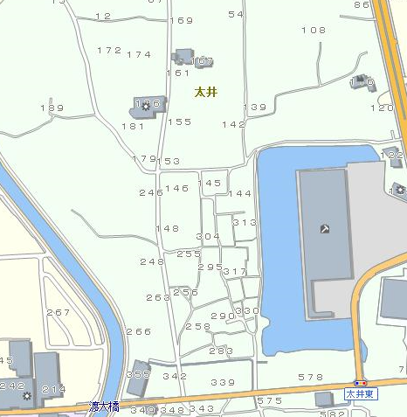
市道 今井太井線
対象物件
（旧太井配水場）

※ 当日は、堺市上下水道局の職員が現地にて待機しております。
※ 駐車スペースには限りがあるため、できる限り１台でお越しください。
※ 上記駐車場は、現地視察時のみご利用いただけます。（通常時は施錠していますので、 駐車することができません。）

